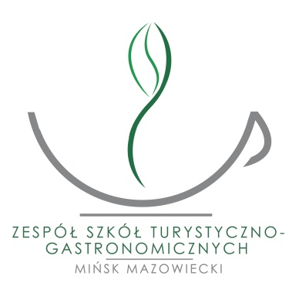
ZESPÓŁ SZKÓŁ TURYSTYCZNO-GASTRONOMICZNYCH
ul. Budowlana 4; 05-300 Mińsk Mazowiecki
tel.: 25 759 2651; tel./fax: 25 759 2598
mail@zst-g.pl, www.zst-g.pl

EGZAMINY ZAWODOWE SESJA LATO 2022
- TERMIN GŁÓWNY EGZAMINU
CZĘŚĆ PISEMNA (PRZY KOMPUTERACH) 06 czerwca 2022 (szkoła branżowa)
07 czerwca 2022 (SPC.01) cukiernik
CZĘŚĆ PRAKTYCZNA (wykonanie) 07-09 czerwca 2022 – HGT.02
14 czerwca 2022 – SPC.01
- TERMIN DODATKOWY (w przypadkach losowych)
CZĘŚĆ PISEMNA – 22 czerwca 2022
CZĘŚĆ PRAKTYCZNA – 29 czerwca 2022

- TERMIN OGŁOSZENIA WYNIKÓW 31 sierpnia 2022
- TERMIN PRZEKAZANIA CERYFIKATÓW I DYPLOMÓW 7 września 2022

